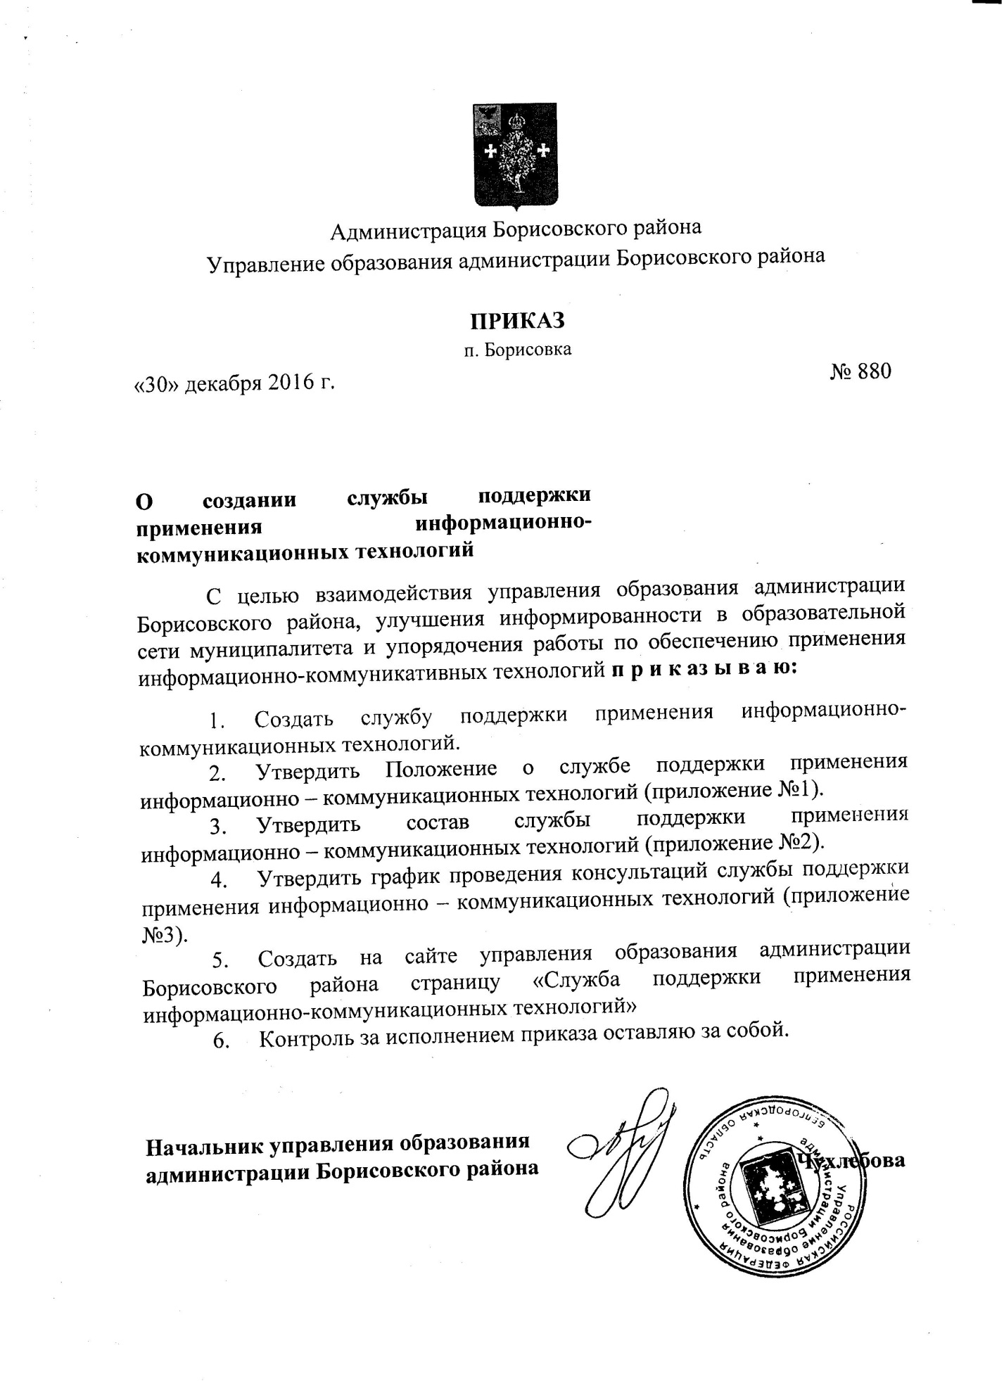

Приложение 1 к приказу
управления образования администрации
Борисовского района
от 30 декабря 2016 года № 880

Положение
о службе поддержки применения
информационно – коммуникационных технологий

Общие положения
Служба поддержки информационно-коммуникационных технологий (далее Служба) является службой без образования отдельного структурного подразделения. В своей деятельности Служба руководствуется федеральным законом от 29 декабря 2012 года № 273-ФЗ «Об образовании в Российской Федерации», законодательными и нормативными актами Министерства образования Российской Федерации, Положением об управлении образования Борисовского района и настоящим Положением.

Цель и задачи деятельности
Целью деятельности Службы является информационно – технологическое обеспечение образовательной деятельности и управления системой образования в муниципальном образовании.
Служба решает следующие задачи:
- Обеспечивает методическую и консультационную помощь образовательным учреждениям, расположенным на территории муниципалитета.
- Обеспечивает техническое обслуживание компьютерной техники и периферийного компьютерного оборудования;
- Создаёт условия для реализации единой политики в области информатизации образования.
- Обеспечивает мониторинг информатизации образовательных учреждений района.

Содержание деятельности:
- организация работ по бесперебойному функционированию электронного документооборота, локальных вычислительных сетей, Интрасети с выходом в глобальную сеть Интернет в управлении образования администрации Борисовского района, образовательных учреждениях, расположенных на территории муниципалитета;
- организация работ по техническому обслуживанию компьютерной техники и периферийного компьютерного оборудования в управлении образования администрации Борисовского района, образовательных учреждениях, расположенных на территории муниципалитета;
- координация работ по защите конфиденциальной, общедоступной информации и персональных данных в автоматизированных информационных системах в управлении образования администрации Борисовского района, образовательных учреждениях, расположенных на территории муниципалитета;
- координация работ по ведению электронных баз данных муниципальной системы образования;
- организация работ по технической поддержке онлайн - конференций в управлении образования администрации Борисовского района, образовательных учреждениях, расположенных на территории муниципалитета;
- организация и проведение районных семинаров, научно-практических конференций, конкурсов, олимпиад, форумов, телеконференций и других мероприятий в области ИКТ;
- консультирование педагогических и руководящих работников образовательных учреждений по индивидуальным запросам в области информатизации;
- осуществление мониторинга состояния информатизации образовательных учреждений;
- техническая поддержка и обновление сайта управления образования, а так же сайтов образовательных учреждений, расположенных на территории муниципалитета;
- формирование контента образовательного портала управления образования по актуальным вопросам информатизации муниципальной системы образования;
- информирование педагогических и руководящих работников образовательных учреждений об основных направлениях развития информатизации, изменениях в нормативно-правовой базе;
- информационно-технологическое обеспечение мероприятий управления образования администрации Борисовского района.

Организация деятельности
Служба организует свою деятельность в соответствии с планом работы управления образования администрации Борисовского района.
- Основными направлениями деятельности Службы являются: информационная деятельность;
- организационно-методическая деятельность;
- консультационная деятельность.
Основными видами деятельности Службы являются:
обеспечение технического сопровождения образовательного процесса в образовательных учреждениях района;
- координация деятельности образовательных учреждений района по актуальным вопросам информатизации образования;
- организационно-технологическое сопровождение государственной (итоговой) аттестации выпускников образовательных учреждений;
- организационно-технологическое сопровождение процедур аттестации педагогических и руководящих кадров, лицензирования и аккредитации образовательных учреждений;
- информационно-методическая поддержка системы оценки качества образования на муниципальном уровне;
- взаимодействие в пределах своей компетенции с другими информационными службами, муниципальными центрами оценки качества образования области, департаментом образования Белгородской области, ОГАОУ ДПО «Белгородский институт развития образования», ОГБУ «Белгородский региональный центр оценки качества образования».
Управление текущей деятельностью Службы осуществляет заместитель начальника управления образования Борисовского района.

Приложение 2 к приказу
управления образования администрации
Борисовского района
от 30 декабря 2016 года № 880

Состав
службы поддержки применения
информационно – коммуникационных технологий

- Куртова Елена Сергеевна, начальник отдела оценки качества образования управления образования администрации Борисовского района;
- Осыченко Ольга Леонидовна, начальник отдела методического сопровождения по внедрению инновационных технологий и реализации проектов управления образования администрации Борисовского района;
- Коротенко Олег Юрьевич, инженер-программист отдела оценки качества образования управления образования администрации Борисовского района;
- Гарькавая Ирина Евгеньевна, методист отдела оценки качества образования управления образования администрации Борисовского района.

Приложение 3 к приказу
управления образования администрации
Борисовского района
от 30 декабря 2016 года № 880

График

проведения мероприятий службы поддержки

применения информационно – коммуникационных технологий

№  п/п | Содержание деятельности | Срок выполнения | Форма работы
 | Оказание консультативной и методической помощи | Ежедневно с 8.00ч. до 17.00ч. | по телефону,  лично,  на семинарах
 | Устранение технических неполадок компьютерного оборудования. | По мере необходимости | Выезды в ОУ  по телефону
 | Техническое сопровождение сайта управления образования администрации Борисовского района | По мере необходимости | Выезды в ОУ  по телефону
 | Техническое сопровождение сайтов образовательных учреждений | По мере необходимости | Выезды в ОУ  по телефону
 | Проведение обучающих семинаров для операторов сайтов, педагогов | По плану управления образования | Семинары, совещания руководителей образовательных учреждений, заседания
 | Осуществление мониторинга состояния информатизации  образовательных учреждений | Ежегодно | Аналитическая информация
 | Осуществление мониторинга сайтов образовательных учреждений | один раз в квартал | Аналитическая информация
 | Осуществление мониторинга заполнения регионального портала муниципальных услуг по принятым заявлениям в образовательных учреждениях. | Еженедельно с 1 февраля по 1  сентября текущего  года | Информационная справка

